移动前端编程技术

项目名称：北师通知系统

参与人员：

1601050074姚佳苗

1601050064王依夕

**设计内容：**

以北师人为主要对象，该系统主要可以让北师学子实时了解学院发布的信息，平时活动消息，比赛信息等。该平台有紧急，最新，学院，已读通知的分类。还有各学院的比赛信息，可以在此平台上报名参加。还有课表信息，可以自主增加删除课程。还有个学院负责人的联系方式。方便学生联系负责人

**设计思路：**

我们以学生的角度来思考需要北师学生和老师需要一个什么样的app可以加强学生和老师的联系，方便他们的生活。我们想到学院的发布消息和学生了解信息是信息不对等的，所以想做一个通知类app并加一些我们常用的功能。比如报名参加比赛，因为学校的比赛比较繁杂，很多时候学生不能及时了解到。还有课表，联系人等功能

**功能介绍：**

1. 登录功能，可以判断是否填写正确，错误就有弹框提醒
2. 绑定功能
3. 通知分类提醒，有最新，紧急，已读，学院的分类，有发布者发布时间，点击可以阅读
4. 比赛有校内校外两大类，还有其他小类，点击可以看到比赛详情，可以报名参加
5. 课表，可以选择周数，然后点击拖动可以添加课表，长按可以删除
6. 设备信息，可以获取手机型号等信息
7. Gps，可以获取手机的gps
8. 我的界面可以查询各个学期的分数和作业ddl提醒
9. 联系人，有联系人的电话簿，可以搜索联系人，点击有详情然后拨打电话
10. 地图，获取当前位置信息

**界面设计**

1.登录功能，可以判断是否填写正确，错误就有弹框提醒还有bee的叫声，正确才可以进入，按钮有交互效果

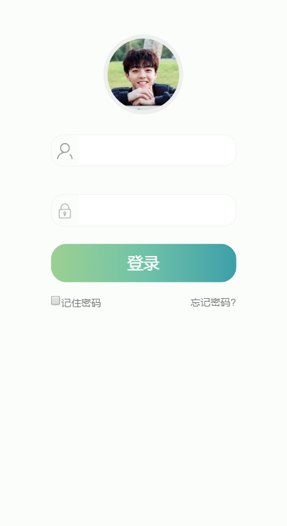

2.绑定界面

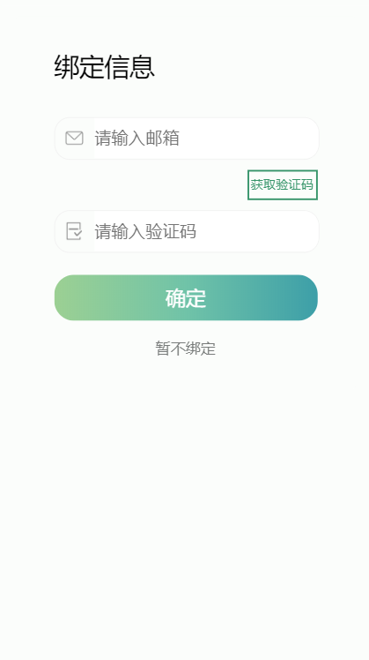、

1. 通知分类提醒，有最新，紧急，已读，学院的分类，有发布者发布时间，点击可以阅读

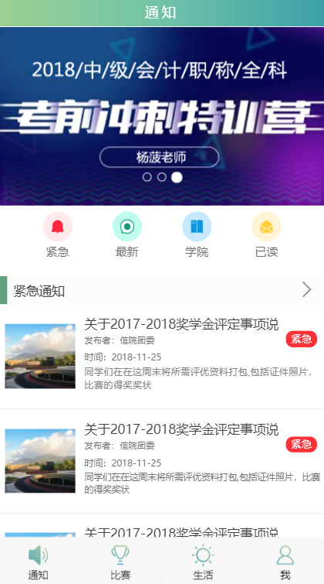

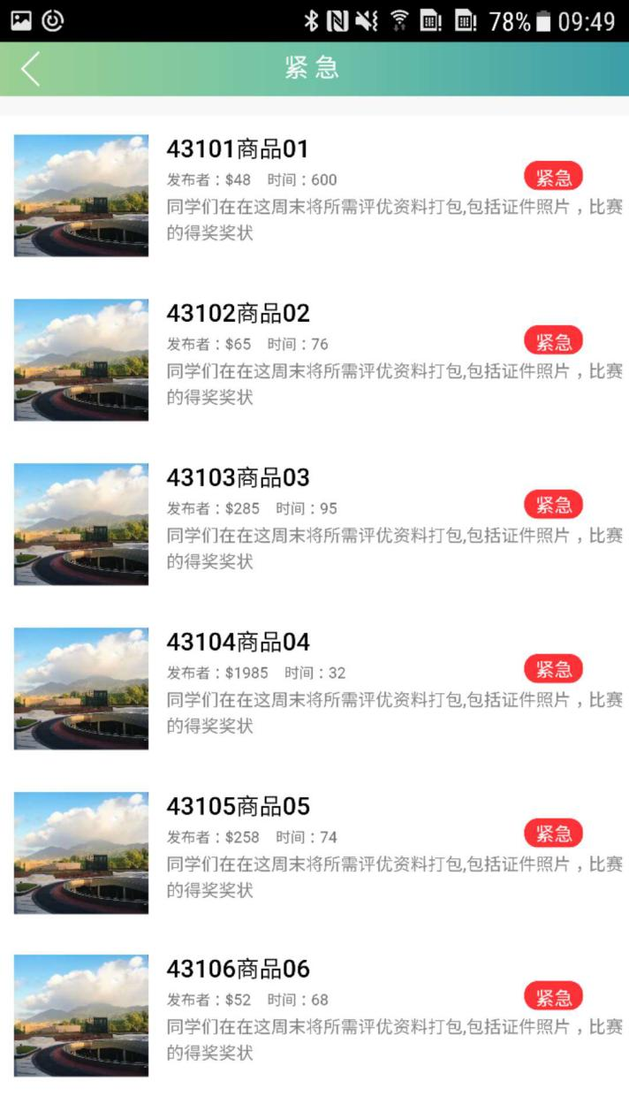

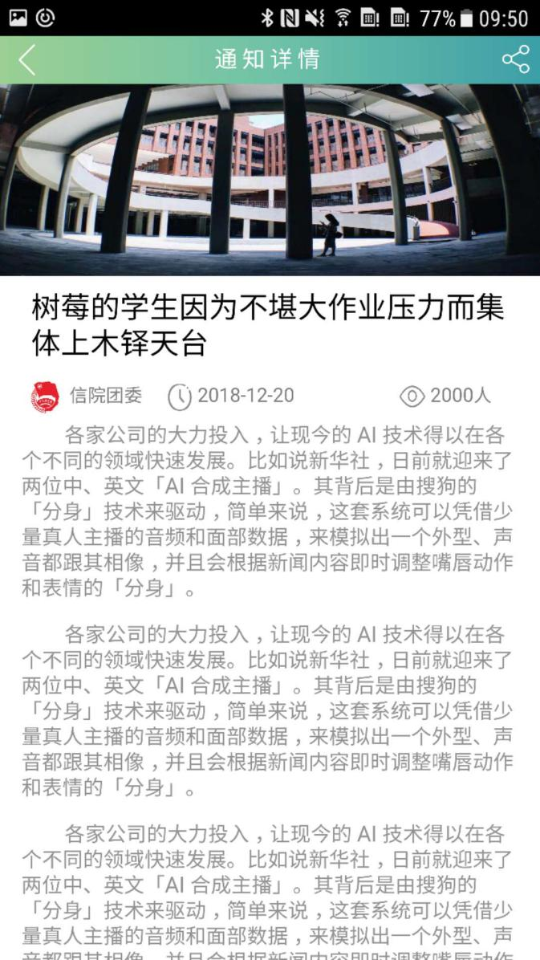

5.日常功能，可以查询课表，播放音乐

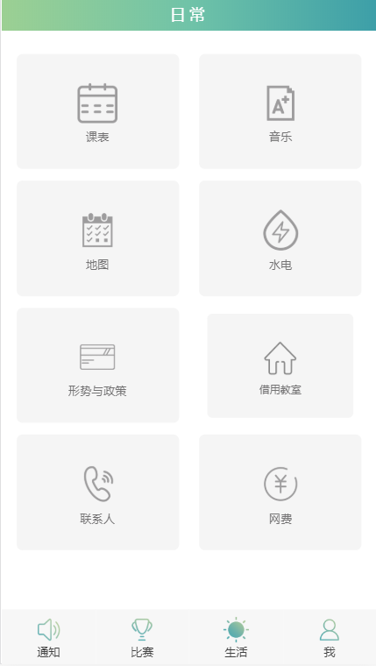

获取设备信息

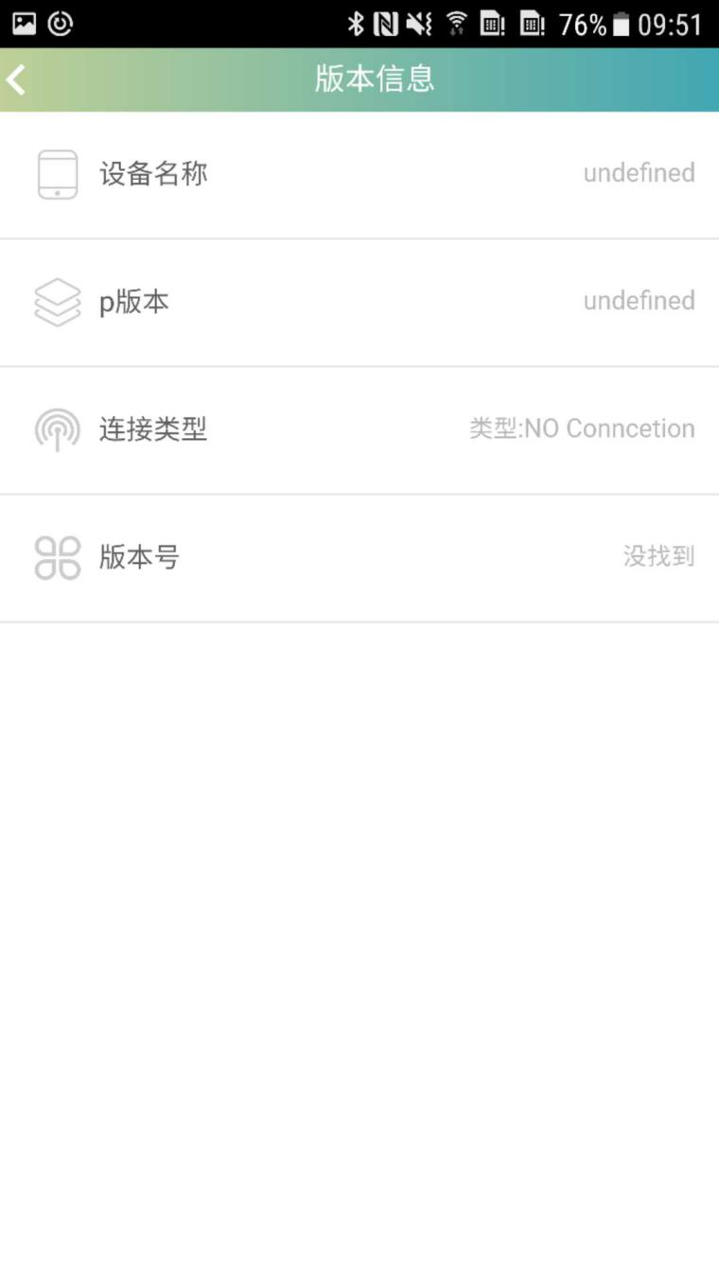

Gps信息获取

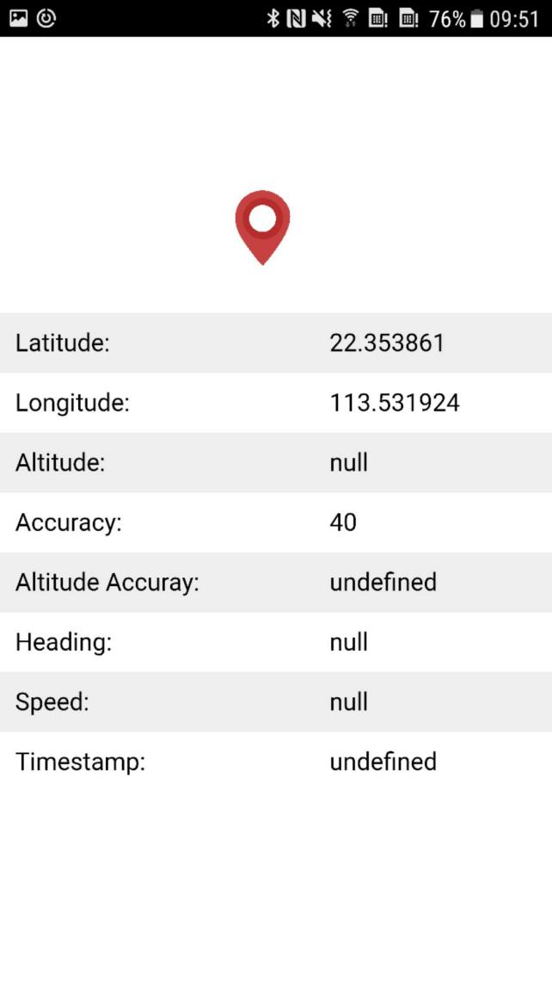

比赛详细

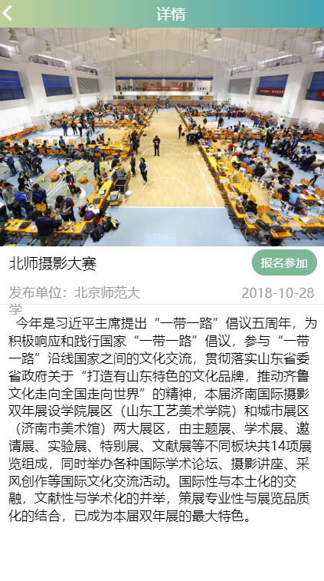

报名界面

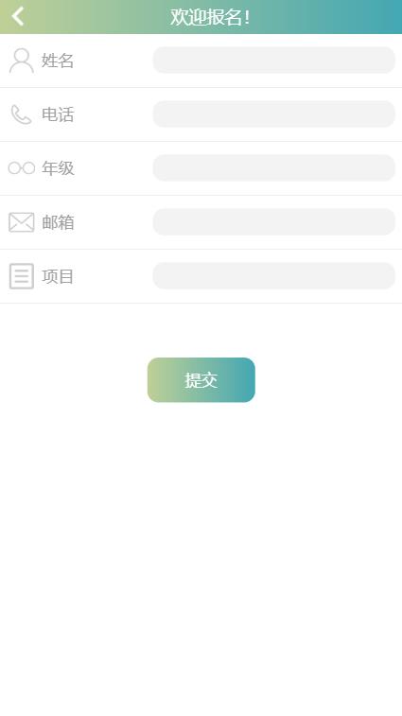

课表，可以选择周数，然后点击拖动可以添加课表，长按可以删除

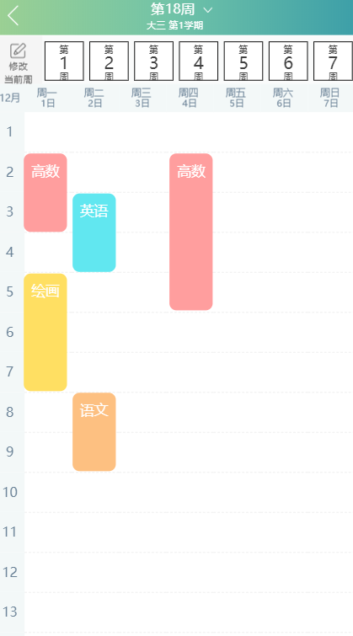

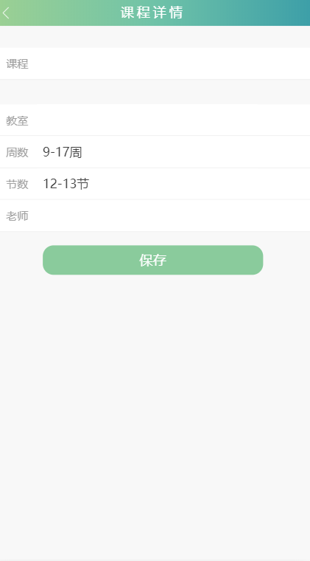

比赛主页，有校内校外的分类，还有一些细分的类，点击可以报名

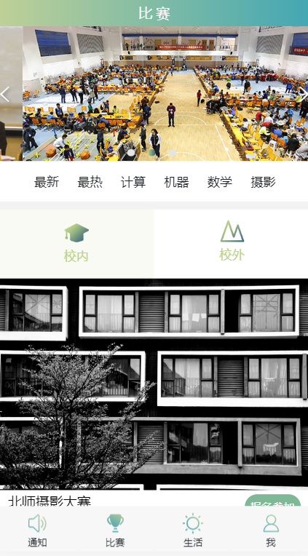

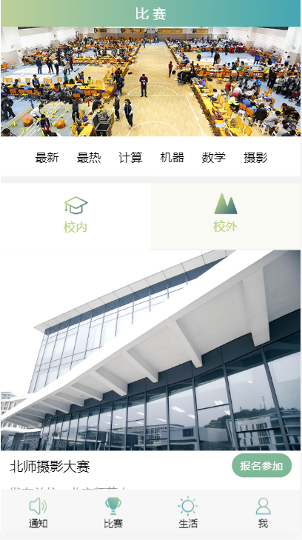

我的界面，有学生的个人信息

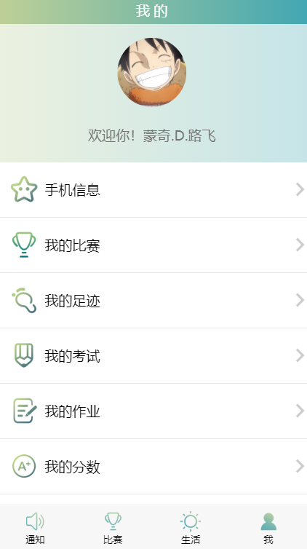

查询分数，学生可以查询自己历年的成绩

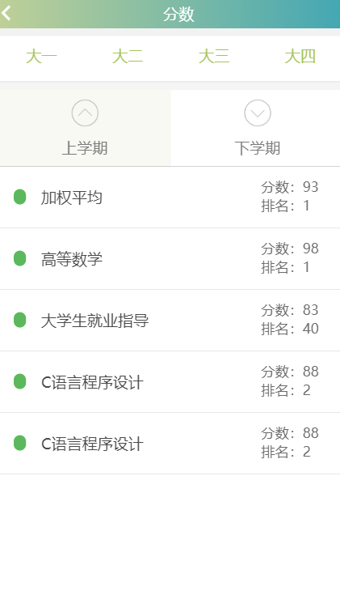

作业ddl提醒，有未完成和已完成

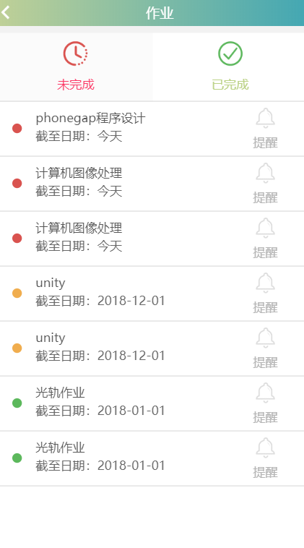

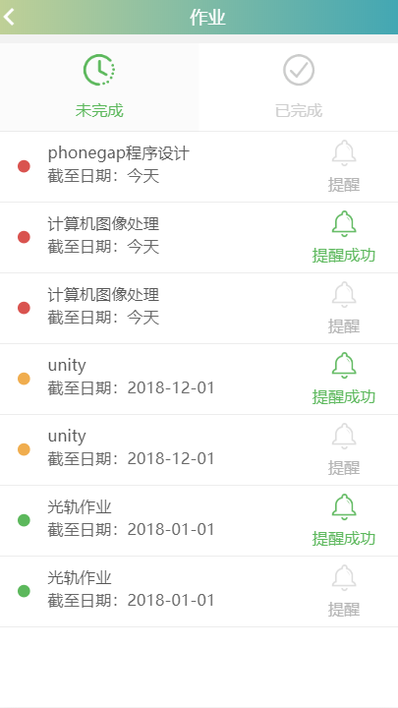





音乐播放，点击按钮圆圈可以旋转

